Marc CHEDEVILLE - 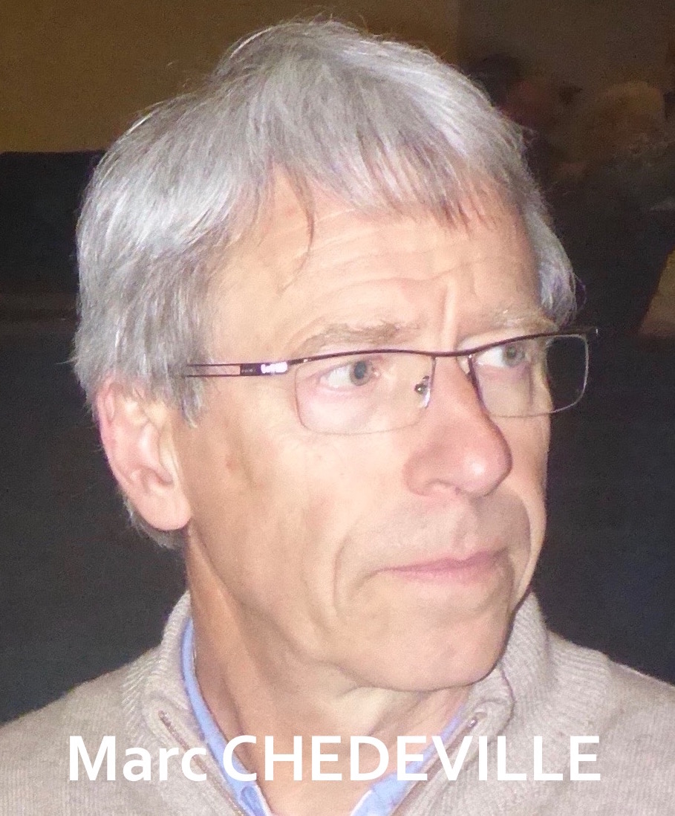
Je vais faire un exercice qui n'est pas habituel à ATD Quart-monde, c'est-à-die de parler d'expérience dans laquelle on n’est pas forcément. Ce qui est mon cas puisque je vais vous parler de "Territoire zéro chômeur" et qu'il n'y a pas actuellement d'expérimentation sur les Hautes-pyrénées. C'est tout de même une initiative extrêmement intéressante. Juste deux mots sur ATD Quart monde, relativement connu, je pense, de cette assemblée : C'est un mouvement qui a été créé par Joseph Wresinski avec les habitants d'un bidonville de Noise-le-grand. C'est un mouvement international présent dans plus de 30 pays et dont le but est d'éradiquer la misère pour permettre à tous de vivre à égale dignité; c'est important cela dans l'expérimentation que l'on va voir tout à l'heure. On agit sur le terrain auprès des institutions et auprès de l'opinion publique.
Voici quelques principes forts d'ATD Quart monde, que nous retrouverons aussi dans l'expérimentation :
- Joseph Wresinski lui-même disait " se priver des savoirs des personnes dans la misère, c'est un énorme gâchis !". Nous avons tous à apprendre les uns des autres, donc nous n'avons pas à décider pour ces personnes ce qui est bien pour elles.
- "Lorsque l'on agit envers les personnes les plus pauvres, cela profite à tous." Ça n'est pas un slogan, cela a été constaté dans un certain nombre d'expériences, par exemple l'UNICEF a constaté ça dans démarches d'éducation nationale, certaines équipes pédagogiques se sont rendues compte qu'en travaillant en direction des enfants les plus en difficulté, ça profitait à tous.
- Une petite citation de Nelson Mandela : "tout ce qui est fait pour moi sans moi est fait contre moi". Voici encore dans l'expérimentation une intention particulière à avoir. On ne décide pas ce qui est bon pour les autres. On travaille avec eux sur cette question.

Quelques actions d'ATD Quart monde : La journée mondiale du refus de la misère, pilotée par ATD Quart monde avec beaucoup d'associations participantes - des bibliothèques de rue (il y en a une sur Ormeau-Bel air actuellement) et ce que l'on appelle IRST populaire quart monde, qui constituent des actions intéressantes.

_ _ _ _ _

"Territoires zéro chômeurs de longue durée" ça vient d'où ? De quoi s'agit-il ? Ce sont des expériences qui démarrent. Ce projet a été lancé à partir d'une première expérimentation à Seiches-sur-le-Loir dans le Maine et Loire en 1995 et qui a été bloquée du fait que la législation ne permettait pas d'aller plus loin, ne permettait pas d'expérimenter avec des aides publiques ce genre de démarche. Cela a été repris beaucoup plus récemment avec la loi du 29 février 2016 et un décret plus récent. Il a donc fallu beaucoup de ténacité de la part d'ATD Quart monde et en particulier de Patrick Valentin qui pilote cette action pour arriver à convaincre les décideurs autour de ça. Ça s'est construit aussi à partir de démarches sur les territoires qui avaient envie d'avancer sur ces questions.
Le constat : Des besoins non satisfaits dans les territoires. Ce n'est pas le travail qui manque, ni l'argent (j'y reviendrai...). Des personnes au chômage de longue durée qui désespèrent de trouver un travail. On comprend bien qu'il s'agit d'un malaise très profond avec des répercussions sur les familles, un impact sur les territoires, un coût pour l'état, les collectivités, les organismes sociaux et au total un énorme gâchis.

Quelques chiffres : On estime qu'un chômeur de longue durée coûte aux collectivités, à l'état ou aux organismes sociaux entre 15 et 20.000 € par an. De quoi en fait soutenir un emploi pas totalement rentable du point de vue comptable. Petit rappel, il y a autour de 2.415.000 chômeurs de longue durée en France (INSEE septembre 2016) avec une explosion puisque ça a été + 147% par rapport à 2008.

Quelle idée découle de ce constat ? C'est de proposer à chaque personne au chômage de longue durée qui le souhaite un CDI (un Contrat à Durée Indéterminée) à temps choisi, afin de résorber fortement le chômage de longue durée et en transférant à terme les coûts induits par le chômage vers ces emplois. Les coûts induits, c'est le RSA, la couverture médicale universelle, les allocations logement, etc... Toutes ces aides liées aux situations de chômage de longue durée représentent près de 70% du coût d'un poste à temps plein, payé au SMIC.

Quelles activités, dans quels domaines ?
- L'objectif ce sont des activités économiques pérennes. On veut sortir des emplois aidés sur un ou deux ans après lesquels les gens replongent dans des situations de chômage longue durée et c'est catastrophique (on leur donne un espoir et après on ne leur propose rien...).
- Des activités non concurrentes de celles déjà présentes sur le territoire. C'est très important
- activités proposées par des entreprises de l'économie sociale et solidaire, c'est clairement inscrit dans la loi.
- Des travaux partiellement solvables autour du "prendre soin de la personne", de l'écosystème, de la relation aux autres, etc... Il y a des domaines très variés. Partiellement solvables, ce sont des travaux ou des services que l'on ne peut pas vendre à leur prix, d'où l'idée d'utiliser l'argent libéré des aides sociales pour financer le complément.

Qui est concerné ?
Dans l'expérimentation ce sont des chômeurs depuis plus d'un an, chômeur de longue durée, domiciliés depuis plus de six mois sur le territoire concerné, volontaires identifiés par le comité local. C'est bien une démarche volontaire. Il ne s'agit pas d'aller imposer à des personnes de rentrer dans l'expérimentation.

Avec quels moyens ?
Création d'un fond d'expérimentation territoriale contre le chômage de longue durée, regroupant l'état, les collectivités territoriales du territoire concerné notamment les établissements publics de coopération intercommunale, des groupes de collectivités.

Qui finance ?
Ce fond d'expérimentation territoriale finance une fraction de la rémunération brute. La part de l'état est comprise entre 53 et 55% avec un maximum total de 113% du salaire brut parce que bien sûr il y a d'autres frais.

Ça se passe comment ?
En conventionnement avec les entreprises concernées.

Où va-t-on faire ces expérimentations ?
Ce sera sur dix territoires maximum, de quelques milliers d'habitants. On compte entre 5 et 10.000 habitants à peu près. Pourquoi ? Parce que l'on est dans l'expérimentation. Il ne faut pas que l'on ait trop de monde, pour éviter d'avoir des difficultés trop importantes à gérer du type conflits entre les activités en présence sur le territoire, voire des effets d'aubaine incontrôlables en expérimentation parce qu'on a pas l'expérience de ce qui peut se passer. Ces territoires sont proposés par le fond d'expérimentation et sont arrêtés par le ministre du travail et parmi ceux qui ont répondu à l'appel de candidature sur la base d'un cahier des charges.

Le Pilotage.
Il se passe au niveau national par l'association qui gère le fond d'expérimentation territorial, qui a dont élaboré le cahier des charges, qui fixe les règles à respecter, et qui gère le fond, qui conventionne avec les entreprises de l'E.S.S qui participent à l'expérimentation. Il y a un conventionnement par entreprise, c'est qui représente du travail... Au niveau local, il y a un comité local de pilotage qui coordonne les acteurs locaux, qui établit l'état de la situation socio-économique de chaque territoire concerné, car les situations peuvent être très diverses, qui accueille, informe et établit la liste des demandeurs volontaires, qui identifie leurs compétences et leurs projets professionnels, qui organise avec pôle-emploi les modalités d'accompagnement des demandeurs et leurs besoins en formation et qui recense les activités et les besoins non satisfaits, et ensuite élabore les programmes d'action. Ce qui est important à dire c'est que d'abord on fait l'inventaire des personnes qui sont dans cette situation-là, on examine leur savoir-faire, leurs souhaits professionnels, leurs besoins en formation et ensuite on examine sur le territoire quels sont les besoins. De façon à ce que si il n'y a pas de compétence dans les personnes, on ne se lancera pas à proposer des services que l'on ne sera pas capable de fournir. Et cela avec, et c'est très important pour nous, une attention particulière pour les personnes qui sont en situation d'exclusion.
Toute cette démarche aboutit à la création et à l'identification d'une ou plusieurs entreprises à but d'emploi. Notre premier but c'est de créer des emplois dans l'économie sociale et solidaire, ce n’est pas de faire de l'argent pour faire de l'argent. Il peut y avoir des solutions mixtes, c'est-à-dire des entreprises existantes comme aussi avoir à développer des entreprises dans le domaine social et solidaire. Ce sont des choses à regarder de près pour certains types d'emplois qui sont pour l'instant solvables dans l'économie traditionnelle.

Quand cela va-t-il arriver ?
L'appel à candidatures est clos depuis le 28 octobre, vous voyez que c'est très récent. Les candidatures sont en cours d'examen et il devrait y avoir normalement une décision dans le courant de ce mois de novembre. Pour une durée maximale de cinq ans à compter du 1° juillet 2016, date d'entrée en vigueur de la loi. Donc voilà, cinq ans d'expérimentation sur chacun des territoires, dix au maximum.

Que va-t-il se passer en fin d'expérimentation ?
Il y aura une évaluation par un comité scientifique qui est créé et qui mesure les effets de l'expérimentation sur la situation globale du territoire en matière d'emploi, de qualité de vie, d'inégalités et de développement durable. Vous voyez que l'on n'est pas simplement sur la situation de l'emploi à un moment donné. L'objectif est bien de regarder comment ça se passe sur tous ces autres domaines. Il procède à une étude coût/bénéfice et il évalue notamment l'impact global et par territoire de l'expérimentation sur les finances publiques, puisque vous avez vu qu'il s'agit de voir si ces démarches-là permettent d'utiliser de l'argent public pour donner des CDI aux personnes au lieu de verser les RSA, des aides diverses maintenant les personnes dans la précarité.
Ensuite, si la faisabilité économique et pratique du projet est démontrée, il s'agira alors de permettre, par un nouveau cadre légal, à toutes collectivités de résorber fortement le chômage de longue durée sur son territoire. Voilà pour ce qui est de l'expérimentation.

_ _ _ _ _

Je voulais terminer par deux témoignages, parce que c'est quelque chose qui nous tiennent à cœur au niveau d'ATD. Il y a eu déjà plusieurs territoires (il y en a 7 ou 8) qui travaillent déjà depuis plusieurs années pour certains sur ces projets, car cela a été très long à faire valider par le parlement. Mais là aussi les votes ont dépassé les clivages politiques pour ces expérimentations. Je vous lis le témoignage de deux personnes.
- Valérie Fournel, 37 ans à Pipriac qui est des territoires ayant travaillé sur le sujet : "J'ai une expérience d'aide ménagère et d'aide aux personnes âgées. Mon dernier emploi remonte à août 2013. Mon mari est maçon mais il doit se réorienter car il a eu des problèmes aux genoux. Mon espoir est que le projet permette à des employeurs de nous embaucher et d'embaucher des personnes encore plue en difficulté que nous. Mon souhait est de travailler auprès de personnes âgées ou d'enfants. Pôle emploi m'avais proposé de suivre une formation d'intervenant à domicile à Redon, à 25 kms d'ici, mais ce n'était pas rémunéré et les transports coûtent cher. La première chose que nous ferions si nous retrouvions un emploi, ce serait de faire plaisir aux enfants, et puis changer de voiture, avoir une vie un peu meilleure, être des gens normaux, ne pas avoir à courir à droite et à gauche pour demander des aides. On est souvent vus comme de vilains petits canards quand on touche le RSA."
- Autre témoignage : Marc-Alexandre Dupuis, 28 ans, à Pipriac : " Je possède un bac professionnel d'électro-technicien et j'ai fait plusieurs CDD et missions d'interim, en particulier dans la vente. Je n'ai pas encore eu la chance d'obtenir un vrai CDI, peut-être parce que la variété de mes expériences professionnelles, que je considère comme un atout fait peur au recruteur. J'ai créé mon activité de service à domicile avec un statut d'auto-entrepreneur mais il est difficile de trouver suffisamment de clients. J'ai dû faire une demande de RSA mais j'aimerais bien pouvoir m'en passer. Je n'ai pas envie de faire des demandes et des dossiers en permanence. J'ai envie de travailler. Mon projet est de proposer des services aux personnes âgées et retraitées. Elles ont envie de s'initier à l'informatique, de se distraire, de se cultiver. Elles ont envie de sortir de chez elles, de rencontrer d'autres, mais n'ont pas toujours de moyen de transport. J'attends de voir se concrétiser le projet "Territoire zéro chômeur de longue durée" pour y croire tout à fait. Il propose une sécurité de l'emploi à travers le CDI. En même temps nous restons disponible pour un autre emploi si nous en trouvons un qui nous convient mieux ou qui est mieux rémunéré. Avoir un salaire à la fin du mois, même si ce n'est que le SMIC permet de nourrir sa famille et d'arrêter de compter chaque euro. On comptera toujours, mais on sera moins pris à la gorge. Le regard que les gens portent sur moi changera aussi. On aura l'impression de servir à quelque chose." Voilà, je voulais conclure sur ces deux témoignages.

